Государственное бюджетное профессиональное образовательное учреждение Новосибирской области
«Новосибирский промышленно-энергетический колледж»

ОП.11 Компьютерные сети
Практическая работа №4
Тема:монтаж проводов

Работу выполнил студент группы ИСиП24:
Гидион Денис Олегович
Проверил преподаватель:
Болобуев Н.В.

Новосибирск 2026

Задание 1.
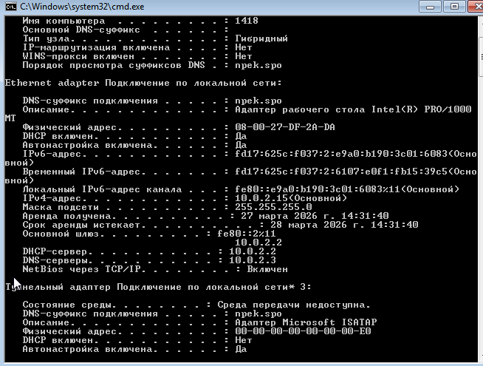
Рисунок 1-проверка работоспособности.

Проверяем подключение командой ping. 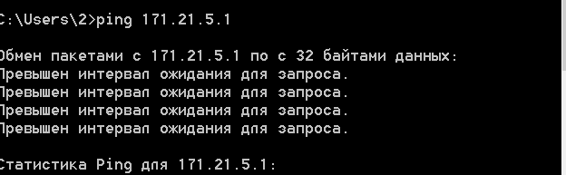
Рисунок 2-ping

Задание 2 Настройте стек протоколов TCP/IP для использования статического IP-адреса.
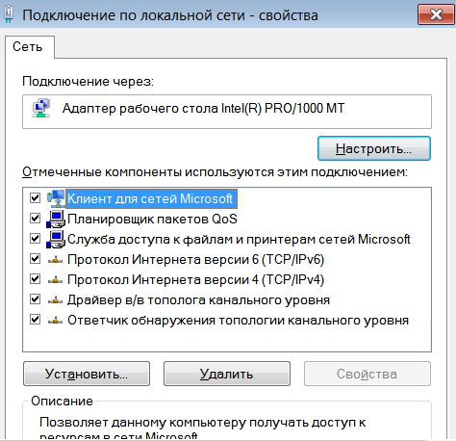
Рисунок 3-Свойства локальной сети.
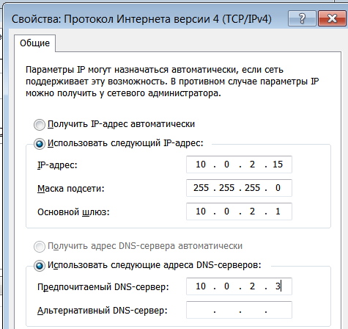
Рисунок 4-Настройка сети
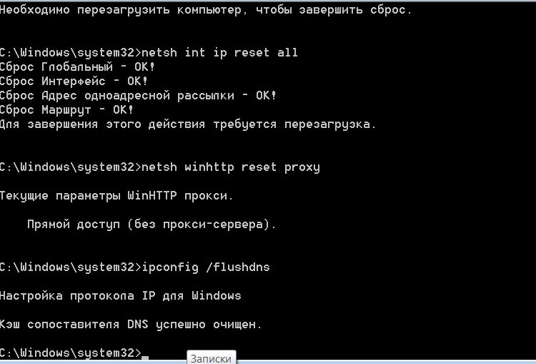
Рисунок 5-Сбросил настройки сети командами

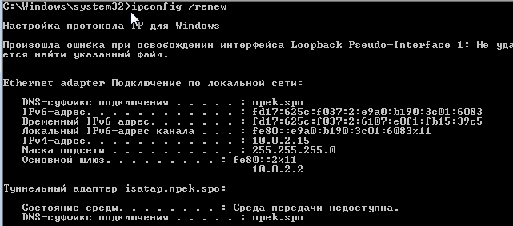
Рисунок 6-Командой /renew получил новый Ip адрес.


Рисунок 7- проверил прокси.
Вывод: В ходе работы я менял Ip адрес виртуальной машины, очищал настройки сети, сбрасывал протоколы.

